令和７年度開設 明石市介護医療院整備事業者募集要項

１ 募集の趣旨
明石市では、「明石市高齢者いきいき福祉計画及び第９期介護保険事業計画」に基づき、計画的な施設整備を図るため、以下のとおり介護医療院の整備・運営を希望する事業者を募集するとともに、その評価・選定を行います。

２ 募集の概要
⑴ 募 集 数 ５０床（新設又は医療療養病床からの転換）
⑵ 整備地域 市内全域（市街化調整区域を除く。）
⑶ 整備年度 令和７年度内（令和８年３月31日まで）に介護保険法に基づく許可を受けること。

３ 応募要件
応募する事業者は、事業に対する充分な知識と熱意を有し、かつ、確実な事業及び運営を行うために十分な経済基盤を有しており、次の要件をすべて満たすこと。
⑴ 介護保険法第１０７条第３項第１号の規定に該当しないこと。
⑵ この募集要項の公表日において国税（法人税（個人にあっては所得税）並びに消費税及び地方消費税）及び明石市税の滞納がないこと（納めるべき明石市税がない場合は、滞納がないものとみなす。）を証する納税証明書を提出できること。
⑶ 地方自治法施行令（昭和２２年政令第１６号）第１６７条の４第１項の規定に該当しないこと。
⑷ 明石市契約規則第３条の規定に該当しないこと。
⑸ 会社更生法（平成１４年法律第１５４号）に基づく更生手続開始の申立て又は民事再生法（平成１１年法律第２２５号）に基づく再生手続きの申立てがなされていないこと。ただし、更生手続開始の決定又は更生計画認可の決定が応募申請期日以前になされている場合はこの限りではない。
⑹ 暴力団員による不当な行為の防止等に関する法律（平成３年法律第７７号）第２条第２号に規定する暴力団及びそれらの利益となる活動を行う団体でないこと。
⑺ 明石市の指名停止期間中でないこと。なお、この募集要項の公表日から事業所候補者として決定を受けた日の前日までに指名停止措置を受けた場合は、応募資格を失うものとする。
⑻ 令和８年３月末までに事業を開始できる事業者であること。（許可申請書類を受け付けてから許可までには、１か月程度の期間を要しますので、令和８年３月開設予定の場合には、令和８年１月中旬までに許可申請書類を提出していただく必要があります。）
⑼ 介護保険法に基づく欠格事由に該当していないこと。
⑽ 介護保険法に基づく許可に関する基準並びに事業の人員、施設及び設備並びに運営に関する基準を定める条例及び規則、その他関係法令を遵守するとともに、関係機関の指導等に従うこと。
⑾ 資金計画及び事業計画が適正であること。また、安定的な運営と適切なサービス提供が継続できること。
⑿ 事業実施に必要な土地及び建物が確実に確保できるともに、その場所に係る都市計画法、建築基準法、その他の公法上の制限等を確認し、許認可等が確実に得られる用地であること。
⒀ 用地について、原則として所有権を取得すること。ただし、用地の所有権を取得することが困難な場合は、用地の賃貸借契約又は地上権の設定若しくは用地及び建物の両方の賃貸借によることを可能とする。この場合において、事業の存続に必要な期間とすること。
⒁ 整備を行おうとする地域において、自治会及び地域住民等に対し、事業計画の説明を十分に行うこと。

４ 審査の方法等
⑴ 審査の方法
審査は、「明石市高齢者保健福祉施設整備事業者候補者審査要領」（以下「審査要領」という。）に規定する審査基準に基づき、明石市高齢者保健福祉施設整備事業者選定会（以下「選定会」という。）において申込書等の内容と選定会当日の質疑応答により行います。（選定会の日程が決まり次第連絡します。）全選定会委員の評価点総合計の最も高い応募者を事業候補者の第１順位とし、以降、順位を決定し、整備予定数に達するまでを事業候補者とします。ただし、各評価項目において、著しく評価が低い項目がある場合は、別途、選定会において審議するものとします。
⑵ 選定結果の公表
選定結果については、すべての応募者に通知するとともに、市ホームページにより公表します。
※ 電話等での問い合わせには応じません。また、審査及び決定に対する異議申し立ては受け付けません。

５ 選定スケジュール
日 程 | 内 容
令和６年１０月２４日（木）  ～１２月４日（水） | 事業者募集（事業所開設申込書受付期間）
令和７年 １月上旬 | 募集事業者 選定（事業候補者質疑応答あり）
１月中旬 | 選定結果通知（応募事業者へ連絡及び市ホームページにて公開）

６ 応募手続き
受付期間中に、事前に電話予約の上、応募書類を直接持参もしくは郵送（書留又は簡易書留）してください。

【受付期間】 令和６年１０月２４日（木） ～ 令和６年１２月４日（水）
（土・日・祝日を除く執務時間内）
【受付場所】〒673-8686 明石市中崎１丁目５番１号
明石市役所 福祉局高齢者総合支援室給付係 指定担当（本庁舎２階）
電話078（918）5091（直通） ＦＡＸ 078（918）4060

７ 応募の無効等
下記の行為を行った場合、審査を行うことなく応募を無効とします。また、審査結果通知後に下記の行為を行った場合は、選定された場合であっても、選定の承認を取り消します。
① 複数の事業計画書を提出した場合
② 運営委員会の選定の前後に、応募事業者が運営委員会の委員に対し、直接、間接を問わず連絡を求め、または接触した場合
③ 応募書類の内容に、重大な不備や虚偽の記載があると認められた場合
④ 応募書類の提出後、下記の事項が確認された場合
・重要事項（整備場所、施設種別、定員、階数、資金贈与者等）を本市の承諾なく変更した場合（重要事項に該当しない変更についても随時事前に協議が必要となります。）
・預金残高が必要とされる自己資金額に満たないと確認された場合
・建設用地について、建築基準法等による制限について各所管課と協議を行っていないと確認された場合
⑤ 応募申込みに関する書類のほか、本市が提出を求めた書類について、正当な理由なく提出期限内に提出されない場合
⑥ その他不正又は不適切な行為があった場合

８ 選定後の辞退について
選定事業者決定後の辞退については、本市介護保険事業計画に基づく施設整備計画の実現に支障をきたす恐れがあります。よって、選定事業者として決定後、正当な理由なく辞退した事業者に対しては、以降、明石市が実施する高齢者保健福祉施設整備事業者募集への応募を認めません。

９ 補助金
介護医療院を新たに整備する場合の経費については、明石市介護拠点整備補助金（開設準備費等）がありますので、活用を予定する場合には、「事業所開設に係る意向調査票（別紙４）」を提出してください。

10 留意事項
⑴ 開設申込にあたっては、具体的な内容のものを提供してください。例えば、事業の意思はあるが、土地の確保の見通しがたたない等の具体性のないものでは選定の対象となりません。
⑵ 提出された内容からの大幅な変更は認められません。
⑶ 必要に応じて、追加資料の提出を求める場合があります。
⑷ 事前協議申込書等受付後に辞退する場合は、辞退届（任意様式）を提出してください。
⑸ 提出書類は理由の如何を問わず返却いたしません。
⑹ 申込書等の書類の作成・提出等に要する費用はすべて提出者の負担とします。
⑺ 提出された書類は、本公募選定以外の目的には使用いたしません。
⑻ 選定は、介護保険法上の指定等を確約するものではありません。選定された法人は、事業の指定申請を行っていただき、別途指定許可を受ける必要があります。
11 応募書類
⑴ 応募書類 提出書類一覧のとおり。
⑵ 提出部数 正本２部、副本（正本の写し）７部
⑶ 作成上の注意
〈正本・副本共通〉
① 書類の大きさは原則Ａ４サイズとすること。
② Ａ４サイズのフラットファイルに左綴じとすること。
③ 図面はＡ３サイズとし、Ａ４サイズにたたんで綴じること。
④ 書類ごとに合紙（白色無地の紙）を挟み、その合紙に番号と文字表記のインデックスをつけること。（番号・文字表記は提出書類一覧とあわせること。）
⑤ 表紙及び合紙以外にページ番号をつけること。
⑥ 文字の大きさは原則明朝体１１ポイントとすること。
⑦ すべての提出書類について、簡易にコピー対応できるよう、書類の一部を「ホッチキス留」等しないこと。
＜正本のみ＞
① フラットファイルの表紙・背表紙に「令和７年度開設分 明石市介護医療院整備事業者応募書類」及び「法人名」を記載すること。
② 提出書類一覧にある書類に加え、決算書を添付すること。
③ 参考資料としてパンフレット類を添付する場合は、正本のみに添付すること。
＜副本のみ＞
① フラットファイルの表紙・背表紙に「令和７年度開設分 明石市介護医療院事業者応募書類」を記載すること。
② 法人名が特定できないよう、法人名・施設名・個人名・ロゴマーク、印等が記載されている書類については黒マジック等で塗抹すること。（フラットファイルの表紙等についても法人名等を使用しない）

＜イメージ図＞

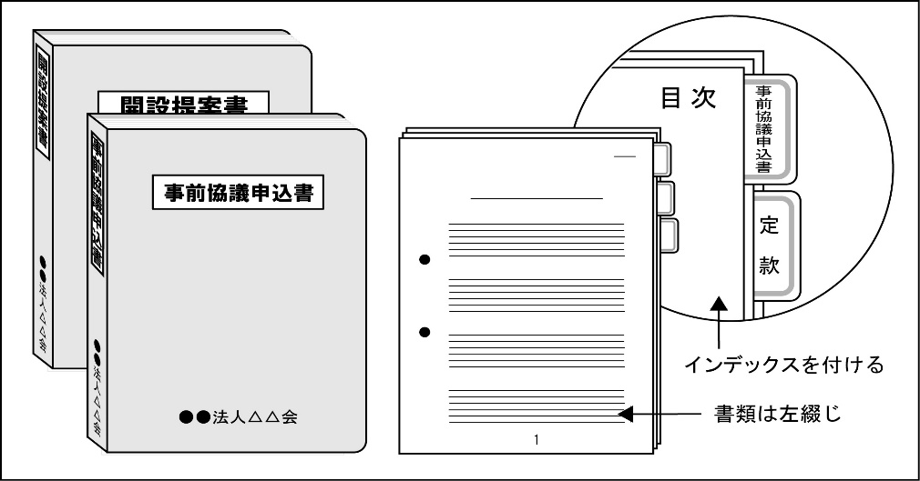
正本
副本

＜提出書類一覧＞
№ | 書類名 | 様式 | 備考
１ | 事業所開設申込書 | 別紙１
２ | 遵守事項申出書 | 別紙２
３ | 開設計画書 | 別紙３
４ | 事業所開設に係る意向調査票 | 別紙４
５ | 開設趣意書 | 様式１
５ | 法人役員名簿 | 様式２
５ | 役員履歴（経歴）書 | 様式３
５ | 管理者履歴（経歴）書 | 様式４
５ | 法人役員の資格証明書等 | 様式任意
５ | 既存事業所の運営実績 | 様式５
６ | 入所者の確保に関する調書 | 様式６
７ | 施設設備調書 | 様式７
７ | 施設（予定地）の位置図 | 様式任意
７ | 周辺図 | 様式任意
７ | 公図の写し | 様式任意
７ | 施設の配置図・平面図・立面図 | 様式任意
７ | 室別面積表 | 様式８
８ | 職員採用・育成に関する調書 | 様式９
８ | 従事者の配置に関する調書 | 様式10
９ | 土地・建物登記簿謄本（登記事項証明書） | ―
９ | ○購入の場合：土地・建物の購入契約書の写し  ○借用の場合：借地・借家契約書の写し | ― | ○原本証明が必要  ○購入予定の場合：購入に関する合意書（確約書）の写し  ○借用予定の場合：借地・借家に関する合意書（確約書）の写し  ○合意書が間に合わない場合は申立書
９ | 土地立入承諾書 | 様式11
９ | 土地の交渉過程を記した書類 | 様式任意
９ | 土地及び建設に係る各種法的規制 該当状況・協議状況 | 様式12
９ | 現況写真 | ― | 少なくとも４方向から撮影したもの
10 | 協力医療機関との連携に関する調書 | 様式13 | マニュアル等がある場合は添付のこと
11 | 利用者処遇に関する調書 | 様式14 | マニュアル等がある場合は添付のこと
12 | 非常災害・事故・感染症への対策に関する調書 | 様式15 | マニュアル等がある場合は添付のこと
13 | 地域連携に関する調書 | 様式16
14 | 資金計画書 | 様式17
14 | 預金残高証明書 | 様式任意
14 | 金融機関融資証明書 | 様式任意
14 | 人件費調書 | 様式18
14 | 工事見積書 | 様式任意
14 | 収支予算書 | 様式19
14 | 借入金返済計画書 | 様式任意
14 | 収支決算書等 | 様式任意 | ①決算書  ②法人税申告書  ※最新年度を含み過去３年間分  ※正本のみ
14 | 納税証明書 | 様式任意 | 法人が納付する法人税（国税・市民税）および消費税の納税証明書  ※最新年度分
15 | サービス開始までのスケジュール表 | 様式20
16 | アピールポイント（ハード面） | 様式任意 | ハード面において、アピールしたい点をＡ４サイズで１・２枚にまとめること。
16 | アピールポイント（サービス面） | 様式任意 | サービス面において、アピールしたい点をＡ４サイズで１・２枚にまとめること。
※提出書類の書式は、明石市ホームページからダウンロードできます。

12 問い合わせ先
明石市 福祉局高齢者総合支援室給付係 指定担当
電 話 078(918)5091（直通）
ＦＡＸ 078(918)4060

